北京工业大学
2022- 2023学年 第一学期
软件学院

课程名称： | 操作系统
报告性质： | □作业报告 □实验报告
学号： | 20061109 | 姓名： | 郭波
任课教师： | 朱娜斐 | 课程性质： | 专业必修课
学分： | 3 | 学时： | 48
班级： | 200802 | 成绩：
小组成员：
教师评语：

2022年 11月 17日

实验名称 Linux进程 实验日期 11.17
实验报告要求：1.实验目的 2.实验内容 3.实验步骤
4.程序及运行结果 5.流程图 6.实验体会
- 实验目的
掌握进程概念，熟悉Linux的进程创建方法以及调用另外一个程序的方法。

- 实验内容
  - 写一个多进程程序
写一个并发程序，它一共启动5个进程（包括它自己）。每个进程在屏幕上输出自己进程号，以及父进程的进程号，然后结束。要求在实验报告中画出进程之间的父子关系图。提示：使用fork函数，注意fork函数的语义。fork会生成一个和当前进程相同的副本，称为子进程。原进程的所有资源都以适当的方式复制到子进程，因此该系统调用之后，原来的进程就有了两个独立的实例。这两个实例的联系包括：同一组打开文件、同样的工作目录、内存中同样的数据（两个进程各有一份副本）。
  - 写一个多进程程序
父进程从终端读取要执行的命令，并交给子进程执行。父进程等待子进程结束，并打印子进程的返回值。提示：在 Linux 中要使用 exec()类的函数实现在一个进程来启动另一个程序。exec 类的函数不止一个，但大致相同，在 Linux 中，分别是：execl，execlp，execle，execv，execve 和execvp。个进程一旦调用 exec 类函数，它本身就“死亡”了，系统把代码段替换成新的程序的代码，废弃原来的数据段和堆栈段，并为新程序分配新的数据段与堆栈段唯一留下的，就是进程号，也就是说，对系统而言，还是同一个进程，不过已经是另一个程序。
- 实验步骤
  - 在桌面创建本次实验的文件夹，进入文件夹后，点击鼠标右键，选择“open in terminal”进入终端。
  - 输入touch question1.c命令，创建c文件，双击文件打开，开始编程。
  - 编程完成后，点击save保存，此时再次进入终端。输入gcc question1.c -o question1命令，对C语言文件进行编译
  - 输入./question1运行，查看结果。实验2.2步骤相同，不再复述。

- 程序及运行结果

#include <stdlib.h>
#include <stdio.h>
#include <unistd.h>
#include <sys/wait.h>

int main()
{
printf("I'm original process %d. I'm going to create 4 new processes!\n",getpid());
int i,pid;
for(i=0;i<4;i++)
{
pid = fork(); /* create a new process */
if(pid==-1)
{
perror("fail to fork!\n");
break;
}
else if(pid == 0) //new process
{
printf("I'm a new process%d.My id is %d,My father is %d\n",i,getpid(),getppid());
break;
}
else
waitpid(pid,NULL,0);
printf("I'm original process,and father of %d \n",pid);

}

return 0; /* terminate the program*/
}
运行结果：
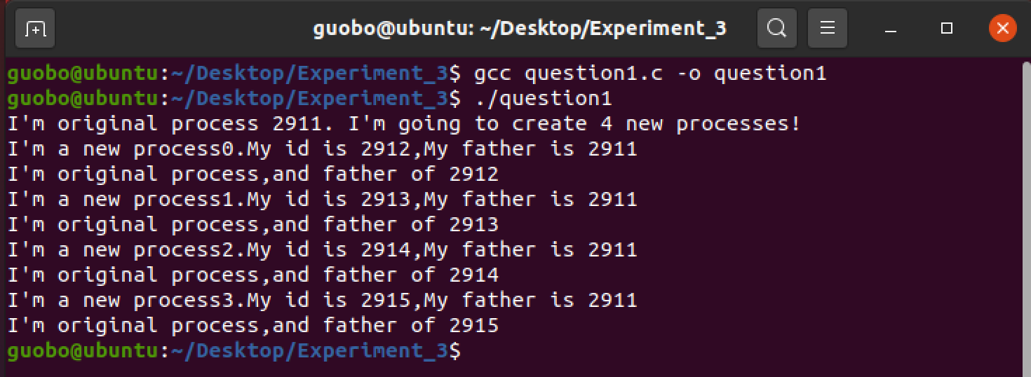

#include <stdio.h>
#include <unistd.h>
#include <unistd.h>//fork()系统调用
int main(int args,char *argv[]) {
char* argvs[5]={"ls","-l","/",NULL};
execv("/bin/ls",argvs);
return 0;
}
实验结果：
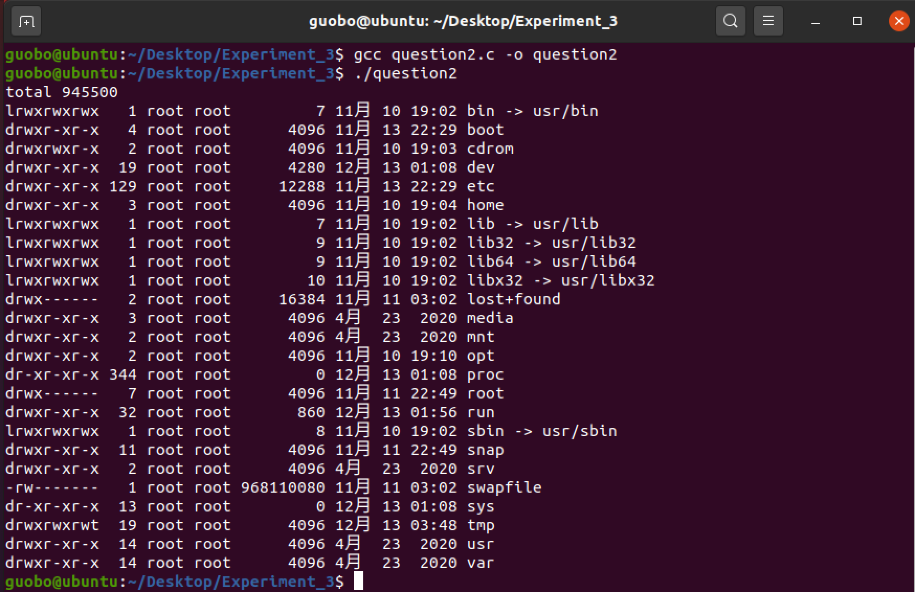

- 进程关系图
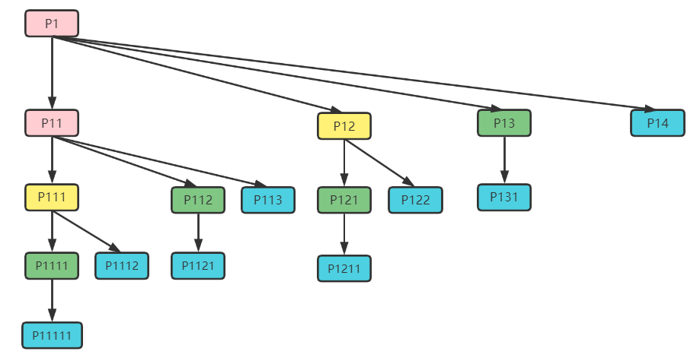
- 心得体会
这次实验内容主要是进程的相关内容。在Linux中有两种创建进程的方式，一是系统创建，二是父进程创建。在实验一中，我学习了用以创建进程的fork函数；在实验二中，我学习了exec系列的系统调用。通过这次实验，我对系统进程，以及进程的创建，父进程与子进程的关系等内容都有了更深的认识。实验中虽然遇到了很多不懂得地方，但都通过查找资料解决，程序完成了题目要求的内容，达到预期。总的来说，实验输出的结果符合预期，整体实验表现良好，受益良多。

